##### Муниципальное автономное учреждение

дополнительного образования

###### **«ВАДСКИЙ ДОМ ДЕТСКОГО ТВОРЧЕСТВА»**

**Конспект мастер-класса**

**«Сделаем подарок маме»**

Выполнила:

Лазарева Надежда Александровна

педагог дополнительного образования

с.Вад, 2024 г.

**«ИЗГОТОВЛЕНИЕ ПОЗДРАВИТЕЛЬНОЙ ОТКРЫТКИ К ДНЮ МАТЕРИ».**

**Цель**: изготовить поздравительную открытку ко Дню Матери.

**Задачи:**

- воспитывать любовь и интерес к празднику «День Матери»;

- воспитание любви к близким людям;

- воспитывать аккуратность, трудолюбие, усидчивость, волю, культуру труда, желание создать прекрасное своими руками, интерес к творчеству;

- формировать у обучающихся умения представлять результаты своего труда.

*Ожидаемые результаты:*

Умение изготавливать открытки своими руками.

Совершенствование приёмов работы с бумагой при создании открытки.

**Необходимые материалы:** картон, клей, кисточка для клея, ножницы, карандаш, шаблоны в форме "сердца", цветочки из цветной бумаги.

**Ход занятия.**

**1. Организационный момент.**

**-** Здравствуйте, ребята. Сегодня мы с вами будем делать **открытку.** Для начала послушайте и отгадайте, для кого мы сегодня с вами будем делать **открытку.**

Кто вас, больше любит,

Кто вас нежно так голубит

И заботится о вас,

Не смыкая ночью глаз? *(Мама)*

-Правильно, молодцы!

**2. Вступительная беседа.**

-Ребята, кто помнит какой приближается **праздник?** *(****День матери****)*

-Правильно. В нашей стране праздник «День матери» не имеет определенной даты, а выпадает на последнее воскресенье ноября.

Среди многочисленных праздников, отмечаемых в нашей стране, День матери занимает особое место. Это праздник, к которому никто не может остаться равнодушным. В этот день хочется сказать слова благодарности всем Матерям, которые дарят детям любовь, добро, нежность и ласку.

- Сегодня мы будем делать **открытку** для наших любимых мамочек своими руками.

Ребята, прежде чем приступить к работе давайте повторим с вами правила обращения с ножницами, простым карандашом и технике безопасности при работе с клеем:

- Не носите ножницы в кармане и не держать их концами вверх.

- Нельзя резать ножницами на ходу, нельзя подходить к товарищам во время работы и оставлять ножницы с раскрытым лезвием.

-Следите во время работы за движением и положением лезвия.

- Не играйте с ножницами, не подносите ножницы к лицу и использовать их только по назначению.

- Передавать ножницы нужно за закрытые лезвия, кольцами в перёд.

- При работе с карандашом не махать, чтобы не попасть в соседа.

-При работе с клеем не допускать попадания на одежду, лицо, в глаза, в случае попадания тщательно промыть водой, не облизывать клей и пальцы рук, лучше сходить и помыть.

**3. Ход занятия.**

-Работать будем поэтапно:

1. Берём картон со схемой сердца и фигурными ножницами вырезаем его.

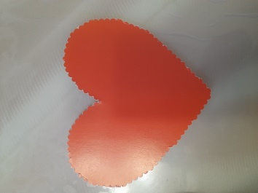

2. Когда вырезали, приступаем к украшению сердца цветами.

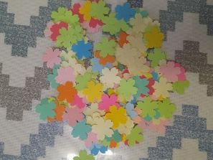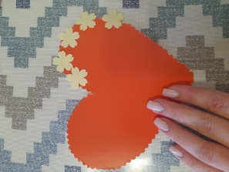

3. Берем кисточку, намазываем клеем цветок и приклеиваем по контуру сердца.

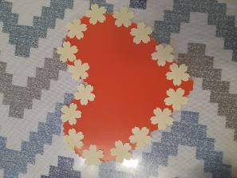

4. Когда мы все цветы приклеили, можно в центре открытки написать поздравление для мамочек.

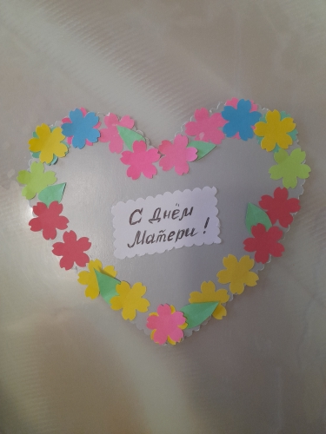

1. **Рефлексия.**

- Ребята, вам понравилось на занятии?

- А что больше всего понравилось?

1. **Итог.**

Наше занятие подошло к концу. Мне было приятно с вами заниматься. Спасибо за занятие.